第 **1**



章

了解动态数组

WPS 动态数组功能是一种新的数据处理方式，在使用公式处理或分析数据时，在动 态数组的加持下会变得更加灵活、直观，并简化了对数据集进行计算的过程，动态数组的 溢出功能可以更加简单、快速、优雅地实现相同需求。在操作上只需要输入一个公式，无 须按 Ctrl+Shift+Enter 组合键确认，也无须下拉或双击填充操作，即可将计算后数组结果 返回到指定的单元格中。

从了解动态数组开始

1.1

|  |
| --- |
|  |

在讲解动态数组之前，需要先了解在没有动态数组功能前表格中的两种公式。

第一种是常规的公式。函数或公式通过计算返回一个值，在单元格中输入公式即可显 示计算结果。在 D3 单元格输入公式，函数返回 B3:B7 单元格区域的合计值 15，如图 1-1 所示。

=SUM(B3:B7)

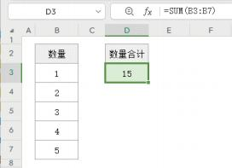

|  |
| --- |
|  |

图 1-1 输入求和公式

第二种是数组公式。当需要公式计算或返回多个值时，需要使用数组公式来实现。数 组公式又分为区域数组和内存数组，其中，区域数组公式需要先选中多个单元格，输入公 式后同时按 Ctrl+Shift+Enter 组合键确认。选中D3:D7 单元格区域后输入公式，然后同时

高级数组函数大全

按 Ctrl+Shift+Enter 组合键，公式依次对 B3:B7 单元格区域进行计算后返回5 个计算结果， 依次填充到 D3:D7 单元格区域，如图 1-2 所示。

=B3:B7*2

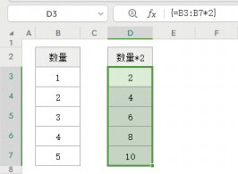

|  |
| --- |
|  |

图 1-2 输入区域数组公式

内存数组公式是在一个单元格输入公式，在使用公式计算时对多个值进行计算，计算 后使用聚合函数或引用函数返回一个值，在输入公式后也需要同时按 Ctrl+Shift+Enter 组 合键确认。如求“A 组”最大数量，在 E3 单元格输入公式，然后同时按 Ctrl+Shift+Enter 组合键，如图 1-3 所示。IF 函数依次对 B3:B7 单元格区域进行判断，如果等于“A 组”则 返回对应的 C3:C7 单元格区域，如果不等于则返回空文本，然后使用 MAX 函数求最大 值，结果为 3。

=MAX(IF(B3:B7="A 组 ",C3:C7,""))

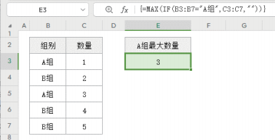

|  |
| --- |
|  |

图 1-3 输入内存数组公式

可以看到，在输入数组公式后，软件会自动给公式加上大括号，用于区分正常公式。 两种数组公式也都有各自的缺点：区域数组公式不够灵活，很多时候在公式计算前，我 们无法得知公式返回数组的大小，导致无法选择合适的单元格区域，又或者当我们需要 选择一个比较大的单元格区域时，选择单元格区域后输入数组公式的操作也是很不方便

第1章 了解动态数组 

的；内存数组虽然没有选取单元格区域的问题，但是由于有些函数自身支持数组，无须按 Ctrl+Shift+Enter 组合键也可以正常计算，有些函数不支持数组需要按 Ctrl+Shift+Enter 组 合键才可计算，导致用户学习成本太高，大部分用户依旧无法熟练地使用，此外内存数组 计算效率也很低，如果在工作表中大量使用内存数组公式，每一次计算都需要很长时间， 从而使表格变得卡顿，使用体验很差。

在了解数组公式后，开始学习动态数组功能。动态数组功能是指软件可以根据公式返 回的多个值，自动向下向右溢出，把公式返回的多个值对应填充到多个单元格中。

如在 E3 单元格输入公式，如图 1-4 所示。

=B3:C7

输入公式后，软件即可自动把 B3:C7 单元格区域 5 行 2 列 10 个值自动填充到从 E3 单元格开始向下 5 行向右 2 列区域。

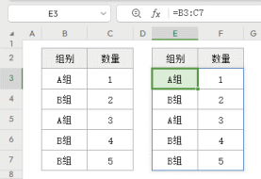

|  |
| --- |
|  |

图 1-4 动态数组溢出

相同需求下动态数组溢出功能可以更简单、更快速、更优雅地实现，输入一个公式即 可，无须按 Ctrl+Shift+Enter 组合键确认，无须用鼠标下拉单元格或双击填充公式，特别 在一些新函数的加持下，可以简化之前很多复杂的公式，以及可以实现很多在没有动态数 组功能之前，只能通过 VBA 、JSA 编程才可以实现的功能，并且在溢出功能的特性下计 算效率也有很大的提升。

神秘的 @ 和 # 符号

1.2

|  |
| --- |
|  |

1. 隐式交集运算符：@ 运算符

该运算符用于支持动态数组功能，以确保旧版本表格公式能够正常显示。当在支持动 态数组的软件中打开使用旧版本编写的公式时，如果公式存在隐式交集运算，系统会自动 在引用单元格前添加 @ 运算符，如图 1-5 所示。

高级数组函数大全

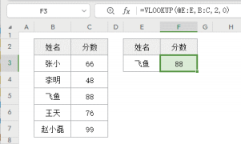

|  |
| --- |
|  |

图 1-5 自动加隐式运算符

因为 VLOOKUP 函数中的第 1 个参数引用的 E 列为隐式交集运算，所以在支持动态 数组功能版本软件中打开时，会自动添加 @ 运算符。

1）隐式交集运算

在旧版本的软件中，因为没有动态数组功能，一个单元格中只能接收一个返回值，在 公式引用单元格区域时，如果引用了多个单元格区域，会自动触发隐式交集运算，强制返 回一个单值。隐式交集运算规则如下。

（1）如果引用一个单元格，则返回该单元格值。 在 F3 单元格输入公式，如图 1-6 所示。

=E3

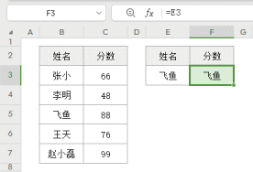

|  |
| --- |
|  |

图 1-6 引用一个单元格

使用公式计算后返回 E3 单元格的值“飞鱼”。

（2）如果引用多个单元格区域，则返回与公式位于同一行或同一列中的单元格中 的值。

在 F3 单元格输入公式引用 E 列，如图 1-7 所示。 旧版本输入：

=E:E

第1章 了解动态数组 

支持动态数组功能输入：

=@E:E

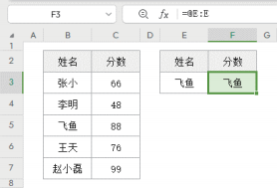

|  |
| --- |
|  |

图 1-7 引用多个单元格区域（E 列）

公式中引用 E 列，因为是在 F 列第 3 行 F3 单元格输入的公式，所以隐式交集运算后 返回 E 列第 3 行 E3 单元格的值“飞鱼”。

在 F3 单元格输入公式，引用第 2 行，如图 1-8 所示。 旧版本输入：

=2:2

支持动态数组功能输入：

=@2:2

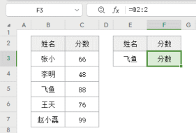

|  |
| --- |
|  |

图 1-8 引用多个单元格区域（第 2 行）

公式中引用第 2 行，因为是在 F 列第 3 行 F3 单元格输入的公式，所以隐式交集运算 后返回 F 列第 2 行 F2 单元格的值“分数”。

（3）在 F3 单元格输入公式，引用 B4:C7 单元格区域时，如图 1-9 所示。 旧版本输入：

=B4:C7

高级数组函数大全

支持动态数组功能输入：

=@B4:C7

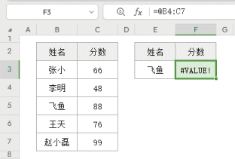

|  |
| --- |
|  |

图 1-9 引用多个单元格区域（B4:C7）

当公式引用的单元格区域和输入公式的单元格无交集时，返回错误值 #VALUE!。

2）如果值为数组，则返回数组左上角值

在 F3 单元格输入公式，引用一个常量数组，如图 1-10 所示。 旧版本输入：

={1;2;3;4}

支持动态数组功能输入：

=@{1;2;3;4}

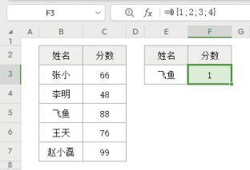

|  |
| --- |
|  |

图 1-10 引用常量数组

在 F3 单元格输入公式后同时按 Ctrl+Shift+Enter 组合键，引用B5:C7 单元格区域，如 图 1-11 所示。

=B5:C7

第1章 了解动态数组 

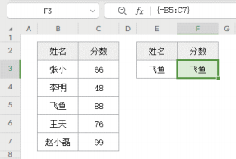

|  |
| --- |
|  |

图 1-11 使用内存数组公式

因为是内存数组公式，所以公式返回的是一个 3 行 2 列的数组中左上角B5 单元格的 值“飞鱼”。在支持动态数组功能新版本中，旧版本的数组公式也是可以使用的。

在 F3 单元格输入公式，引用 B5:C7 单元格区域，如图 1-12 所示。

=@+B5:C7

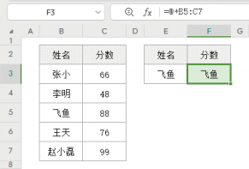

|  |
| --- |
|  |

图 1-12 + 运算符可以将单元格区域转换为数组

可以看出，使用 + 运算符可以将单元格区域转换为数组，然后使用 @ 运算符返回数 组左上角的值“飞鱼”。

某些函数返回的结果为一个单元格区域，这些常用的函数包括 OFFSET、INDIRECT 以 及 INDEX。在使用这些函数时，如果需要使用 @ 运算符，则需先使用 + 运算符进行转换。

提示：支持动态数组功能的软件可以使用 + 运算符进行转换，旧版本则无法使用 此功能。

示例 **1-1** ：查询分数最高的人

在 E3 单元格输入公式，如图 1-13 所示。

=@SORTBY(B3:B7,C3:C7,-1)

高级数组函数大全

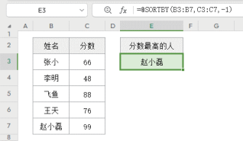

|  |
| --- |
|  |

图 1-13 查询分数最高的人

本示例公式未考虑最高分重复的情况。当出现最高分重复时，此公式将返回数据源中 最先出现的人。

SORTBY 函数内容可转至 2.6 节学习。

2. 引用动态数组结果：# 运算符

在需要引用动态数组返回的数据二次计算时，可以通过引用动态数组左上角公式所在 单元格，并在其后加上 # 运算符，可直接获取该单元格公式返回的数组结果，如图 1-14 所示。

在 D3 单元格输入公式，使用 UNIQUE 函数对 B3:B7 单元格区域去除重复项。

=UNIQUE(B3:B7)

在 F3 单元格输入公式，使用COUNTA 函数对 D3 单元格返回的去重后的姓名进行计数。

=COUNTA(D3#)

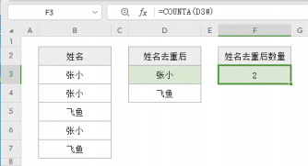

|  |
| --- |
|  |

图 1-14 使用 # 引用区域

此外，在引用单元格区域时，如果通过鼠标选取的单元格区域是动态数组返回的数 据，将自动转换为 # 引用模式。

如果引用的单元格没有公式，则在其后加上 # 运算符后，会返回错误值 #REF!，如

第1章 了解动态数组 

图 1-15 所示。

=B3#

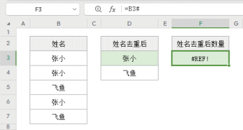

|  |
| --- |
|  |

图 1-15 引用无效单元格错误

由于 B3 单元格并未输入公式，因此在引用该单元格时，如果在其单元格后面添加 # 运算符，会导致公式返回错误值 #REF!，即引用了无效的单元格。

动态数组功能注意事项

1.3

|  |
| --- |
|  |

1. 支持动态数组功能的 WPS

WPSOﬃce 2023 秋季更新（15933）版本后，下载 WPS 的地址为 <https://www.wps.cn/>。

2. 文件保存类型：XLSX、XLSM

（1）动态数组功能只支持 XLSX 格式的文件，不支持 XLS 格式，如果在 XLS 格式文 件中使用动态数组功能，在保存 XLS 格式的文件时，会将动态数组功能溢出的公式转换 为区域数组公式，关闭文件后再次打开，单元格中溢出的公式将转换为区域数组公式，如 果需要使用动态数组功能，只能将区域数组公式清除后重新输入公式。

（2）如果在 XLS 格式文件中使用了 LET 函数或 LAMBDA 类函数，则在保存 XLS 格 式文件时，无法保存此类函数，关闭文件后再次打开，包含 LET 函数或 LAMBDA 类函 数公式的单元格将返回错误值 #VALUE!。

3. 错误值：#SPILL!( 溢出错误 )

（1）动态数组溢出功能只能向空白单元格区域溢出，当溢出单元格区域已有内容时， 会返回错误值 #SPILL!，并提示“溢出区域不是空白区域”。在 D3 单元格输入公式，如 图 1-16 所示。

=UNIQUE(B3:B7)

高级数组函数大全

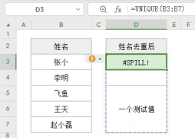

|  |
| --- |
|  |

图 1-16 溢出区域不是空白区域

单击输入公式单元格右侧的“错误检查”按钮，单击“选择造成阻碍的单元格 (S) ” 按钮，可以选中阻碍的单元格，如图 1-17 所示。

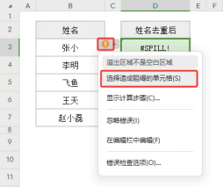

|  |
| --- |
|  |

图 1-17 选择造成阻碍的单元格 (S)

选中阻碍单元格后，右击，在弹出的快捷菜单中单击“清除内容 (N)”命令即可。

（2）输入公式的单元格及溢出单元格区域不能有合并单元格，否则公式会返回错误值 #SPILL!，并提示“溢出区域包含合并单元格”，如图 1-18 所示。

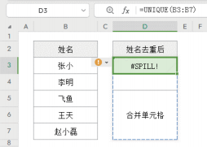

|  |
| --- |
|  |

图 1-18 溢出区域包含合并单元格

第1章 了解动态数组 

单击输入公式单元格右侧的“错误检查”按钮，单击“选择造成阻碍的单元格 (S) ” 按钮，选中阻碍的单元格，单击“开始”选项卡，展开“合并”菜单，单击“取消合并单 元格 (U)”按钮，取消合并单元格即可。

（3）动态数组溢出功能不能在“表格”中使用，否则公式会返回错误值 #SPILL!，并 提示“溢出区域位于表中”，如图 1-19 所示。

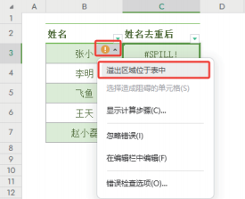

|  |
| --- |
|  |

图 1-19 溢出区域位于表中

（4）溢出到工作表边缘之外，公式会返回错误值 #SPILL! ，并提示“溢出区域太大”。 在 F3 单元格输入公式，如图 1-20 所示。

=VLOOKUP(E:E,B:C,2,0)

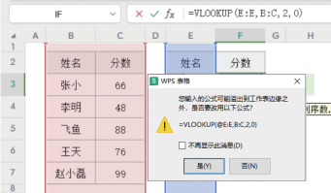

|  |
| --- |
|  |

图 1-20 公式可能溢出到工作表边缘之外

在输入公式后，会弹出“是否要改用以下公式？ ”对话框，是因为在动态数组功能中 使用隐式交集运算，需要在引用单元格地址前加 @ 运算符，如果不加 @ 运算符，同时不 是在第 1 行输入公式引用整列，会弹出此对话框。如果单击“否 (N)”按钮，公式会返回 错误值 #SPILL!，并提示“溢出区域太大”，如图 1-21 所示。

高级数组函数大全

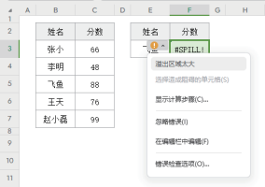

|  |
| --- |
|  |

图 1-21 溢出区域太大

可以通过以下 3种方法解决。

第 1 种，使用 @ 运算符，强制使用隐式交集运算，手动在 E 列前加 @ 运算符，或 在“是否要改用以下公式？ ”对话框中单击“是 (Y)”按钮。在 F3 单元格输入公式，如 图 1-22 所示。

=VLOOKUP(@E:E,B:C,2,0)

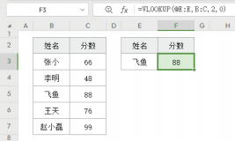

|  |
| --- |
|  |

图 1-22 使用 @ 运算符隐式交集运算

第 2种，引用一个单元格后向下填充公式。在 F3 单元格输入公式，如图 1-23 所示。

=VLOOKUP(E3,B:C,2,0)

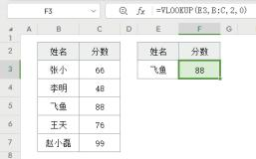

|  |
| --- |
|  |

图 1-23 引用一个单元格后向下填充公式

第1章 了解动态数组 

第 3 种，引用有内容的多个单元格区域。在 F3 单元格输入公式，如图 1-24 所示。

=VLOOKUP(E3:E4,B:C,2,0)

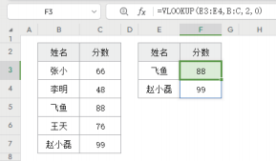

|  |
| --- |
|  |

图 1-24 引用有内容的多个单元格区域

除 VLOOKUP 函数以外，对于 XLOOKUP、SUMIF、SUMIFS、COUNTIF、COUNTIFS 等函数，当函数的参数类型是一个值、非单元格区域或数组时，如果引用了整行或整列， 需要使用 @ 运算符，强制使用隐式交集运算，否则除在 A 列或第 1 行输入公式外，公式 将返回错误值 #SPILL!。

（5）手动计算无法溢出。如果将“公式”选项卡下“计算选项”按钮设置为“手 动”，在 D3 单元格输入公式后，双击公式溢出的 E3:F7 单元格区域中的任意单元格，公 式将返回错误值 #SPILL!，并提示“无法溢出”，如图 1-25 所示。

=B3:C7

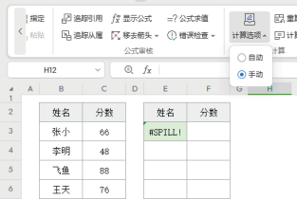

|  |
| --- |
|  |

图 1-25 手动计算无法溢出

在“公式”选项卡下单击“重算工作簿”按钮或单击“计算工作表”按钮，重新计算 即可解决，将“公式”选项卡下“计算选项”按钮设置为“自动”也可以解决此问题。

（6）动态数组溢出功能不支持随机函数结果溢出。包括 RAND 、RANDBETWEEN 等随机函数，在 B3 单元格输入公式后，按快捷键 F9 计算工作表，公式将返回错误值

高级数组函数大全

#SPILL!，并提示“溢出区域未知”，如图 1-26 所示。

=SEQUENCE(RANDBETWEEN(1,5))

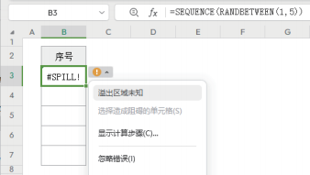

|  |
| --- |
|  |

图 1-26 溢出区域未知

4. 错误值：#CALC!( 空数组 )

由于一些新函数可以返回数组结果， 当函数返回空的数组时，会返回错误值 #CALC!。在 F5 单元格输入公式，如图 1-27 所示。

=FILTER(B2:D7,B2:B7=G2)

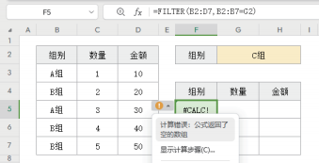

|  |
| --- |
|  |

图 1-27 公式返回了空的数组

FILTER 函数可以通过设置第 3 个参数来指定空值，如果其他函数返回错误值 #CALC!，可以使用 IFERROR 函数将错误值转换为指定值。